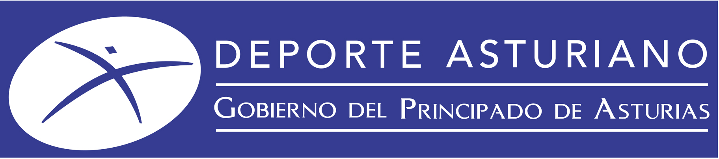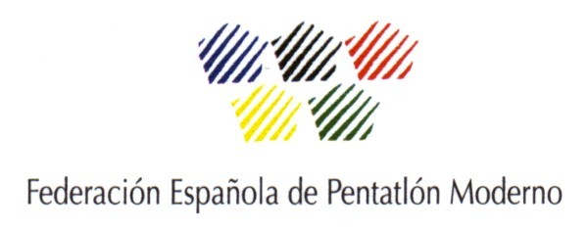

Campeonato de España
Pentatlón Moderno
3ª fase

Categorías: benjamín, alevín, infantil, cadete, juvenil

Piedras Blancas, sábado 21 mayo de 2011

Director de competición: Ana Valin
Responsable de Natacion,Combinada y cross: Javier Carnero
Responsable de Esgrima: Pablo cuervo
Gestión de resultados: Kike y Guty

Colaboradores


PROGRAMA COMPETICIÓN
CAMPEONATO DE ESPAÑA DE AUTONOMÍAS/EDADES (3º fase)
Piedras Blancas

Viernes 20 de mayo
Recepción de las delegaciones
20:30h. Reunión técnica
21.30 h cena

Sábado 21 de mayo
09:30 h. 1º Salida autocar alojamiento
Natación (piscina municipal de Piedras)
10.00 h calentamiento natación
10:30 h juvenil, cadete, infantil, alevín, benjamín
Esgrima (Pista cubierta) cadete/juvenil
11:30 h Inicio prueba de esgrima femenina y masculina
Combinada (cross-Tiro) pista cubierta y circuito
11.30 h Benjamin F/M
12.15 h alevin F/M
13:15 h Infantil F/M
14:30 h cadete F/M
15.30 h juvenil F/M

17:00 h. Entrega de premios

